INF205- Điện toán đám mây

Nhóm 10: Nguyễn Thị Hải Yến
Nguyễn Thị Liệu
Nguyến Thị Yến

ĐẶT VẤN ĐỀ
Một công ty đặt hàng bạn xây dựng một database về quản lý bán hàng, yêu cầu sử dụng database online trên https://my.vertabelo.com. Database bao gồm các bảng sau:
- Bảng Khách hàng
- Bảng Loại Sản phẩm
- Bảng Sản phẩm
- Bảng Hoá Đơn
- Bảng Chi Tiết Hoá Đơn
GIẢI QUYẾT VẤN ĐỀ

Y2. Xây dựng một ứng dụng web kết nối với database

Ứng dụng web cho phép thực hiện các thao tác hiển thị, thêm, sửa, xoá dữ liệu đối với các bảng trong cơ sở dữ liệu (có thể sử dụng ngôn ngữ VB.NET hoặc ngôn ngữ khác để truy xuất dữ liệu từ database).
Bước 1: Tạo ứng dụng web bằng Visual Studio
Vào File\New\Web Site sau đó chọn đường dẫn, OK. 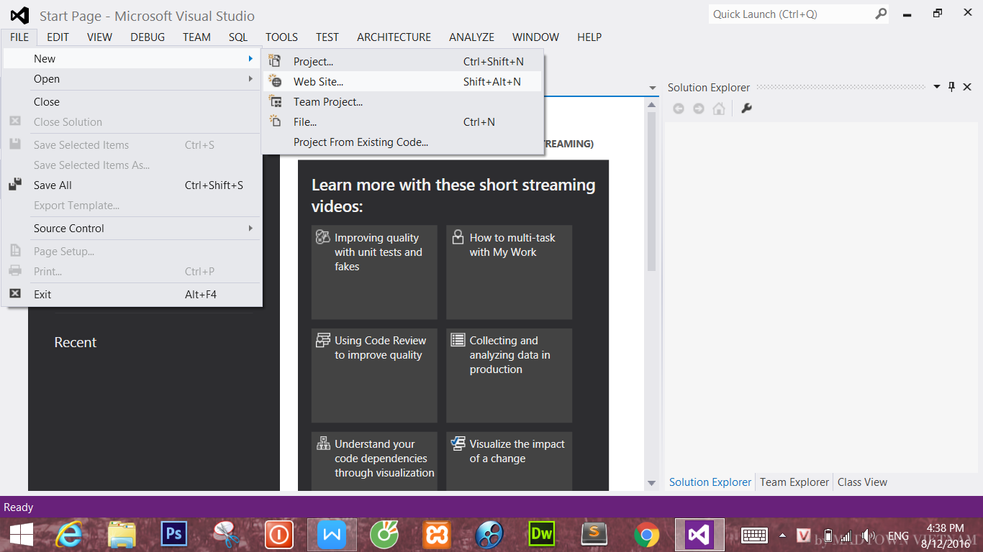
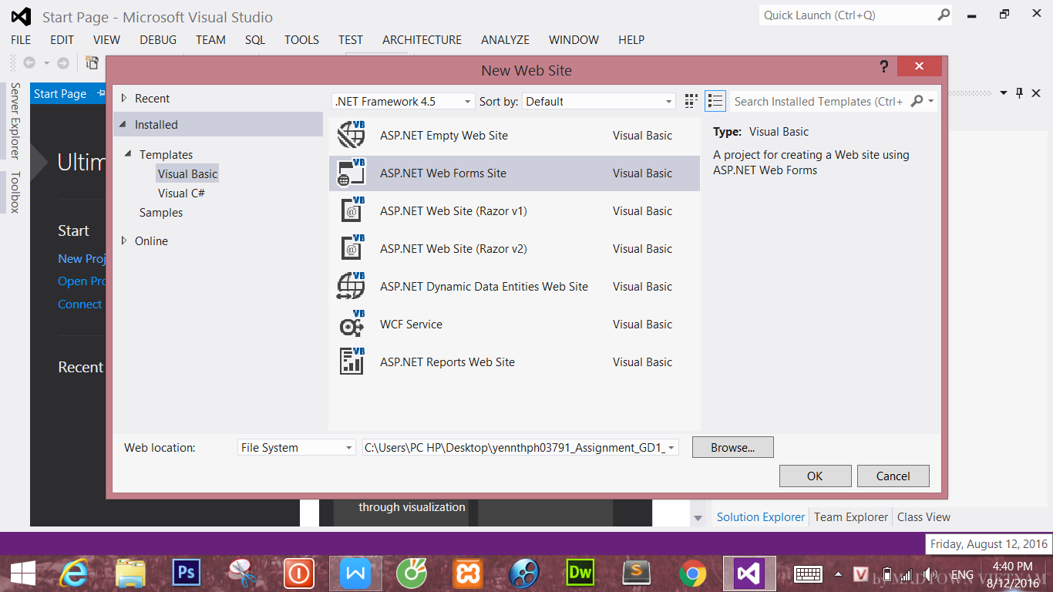

Bước 2: Tùy chỉnh giao diện theo ý thích hoặc theo yêu cầu
Bước 3: Kết nối tới cơ sở dữ liệu
- Sử dụng DetailsView
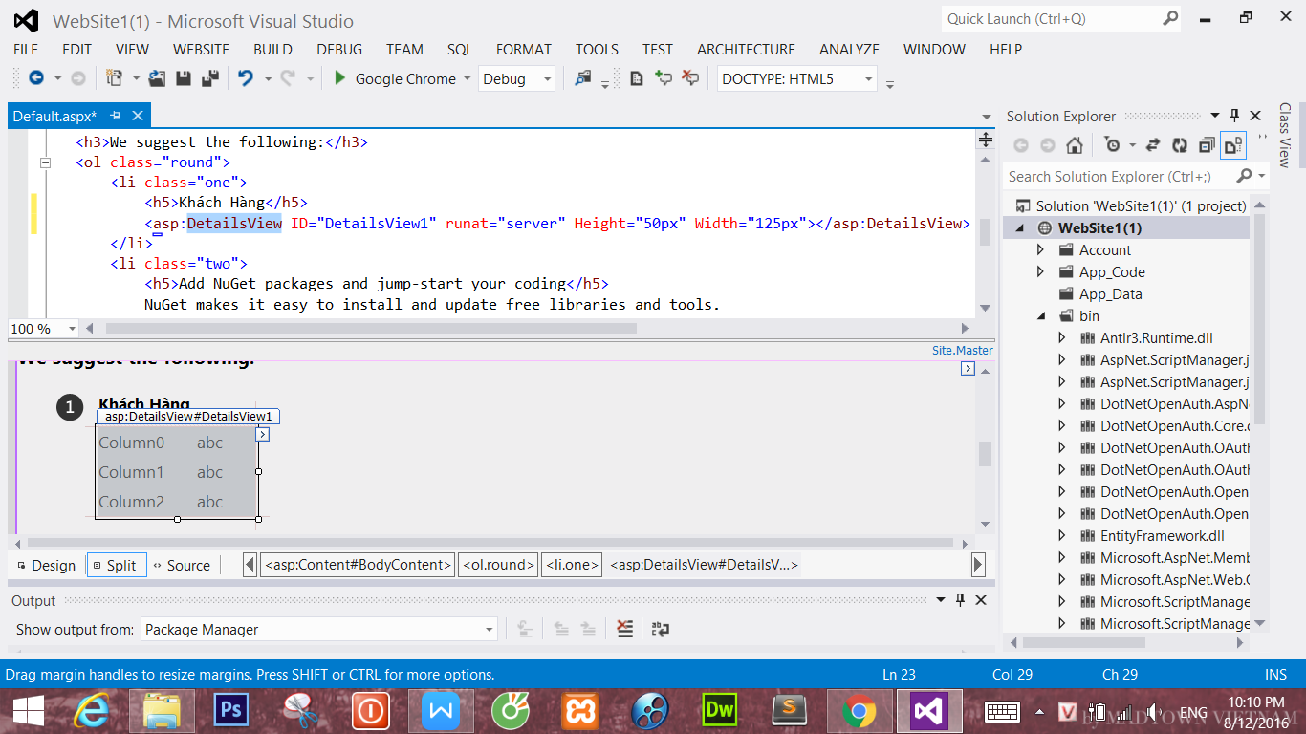

- Để giao diện ở chế độ Design hoặc Split. Click vào mũi tên tại bảng DetailsView chọn New Data
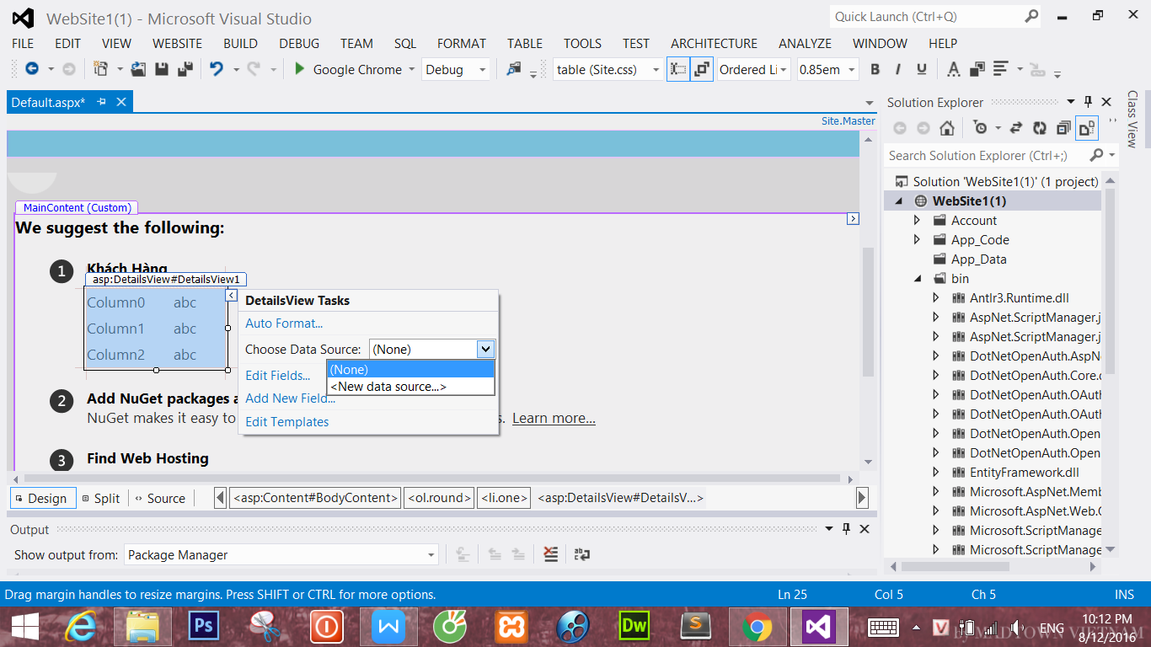
- Chọn Database
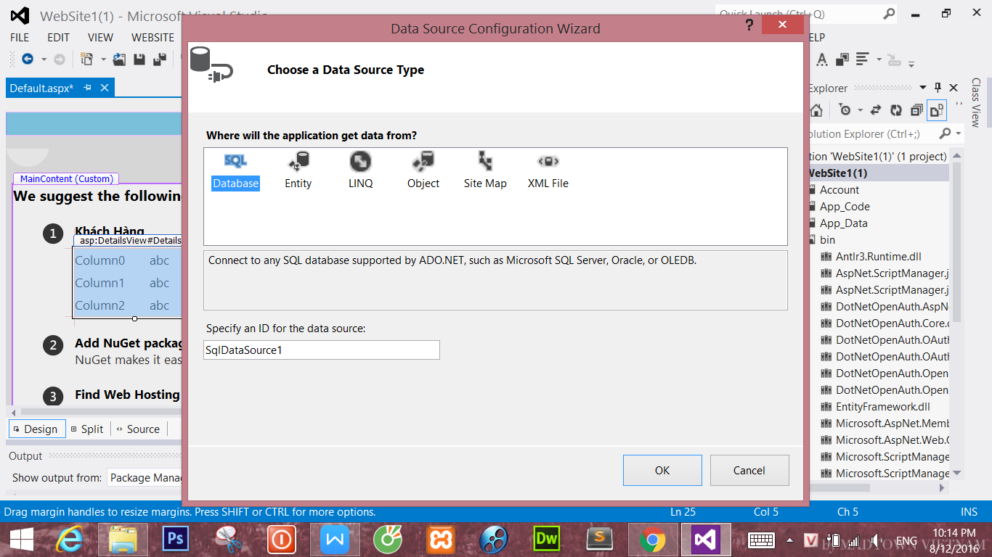
- Click vào New Connection ở bảng tiếp theo để hiển thị Add Connection, sau đó chọn cơ sở dữ liệu cần liên kết tới
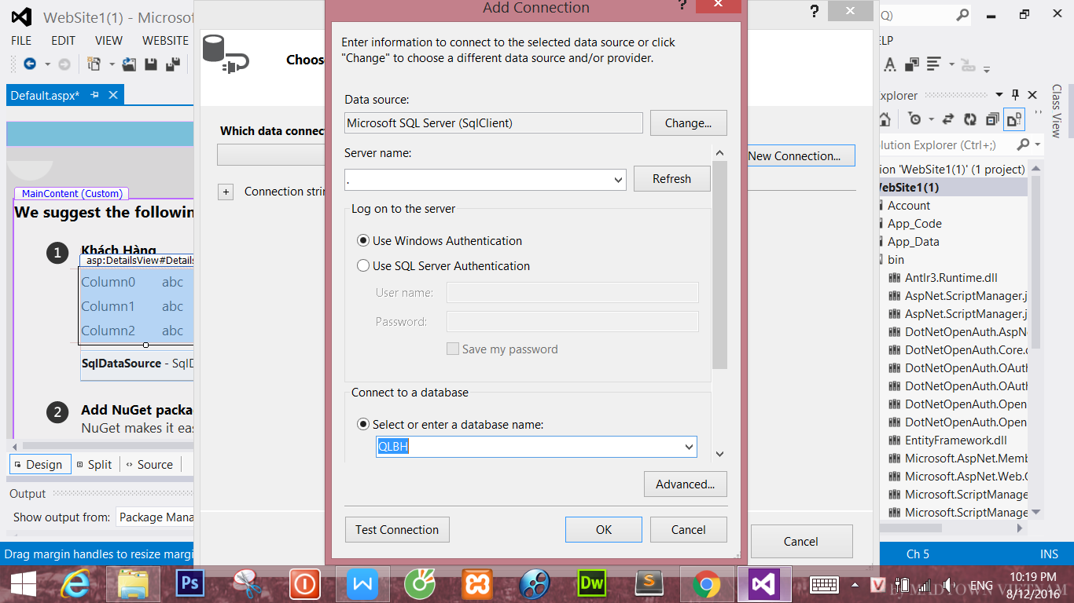
- Chọn dữ liệu trong bảng cần thiết để hiển thị ra ngoài
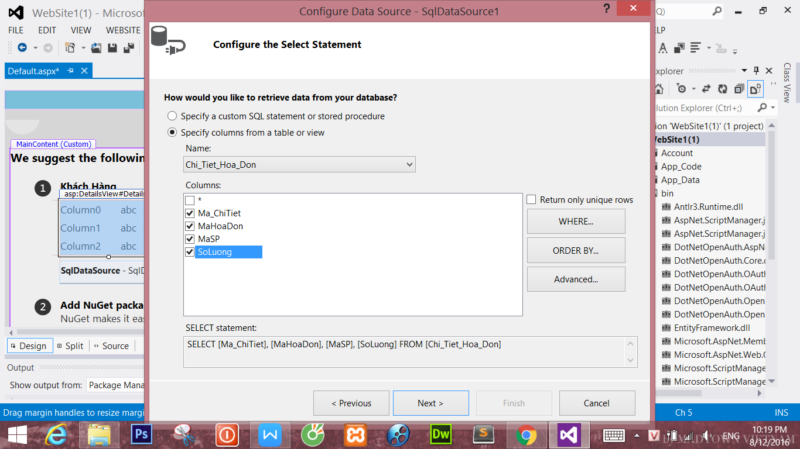
- Để thêm Update, Insert, Delete: Vào Advanced chọn Generate
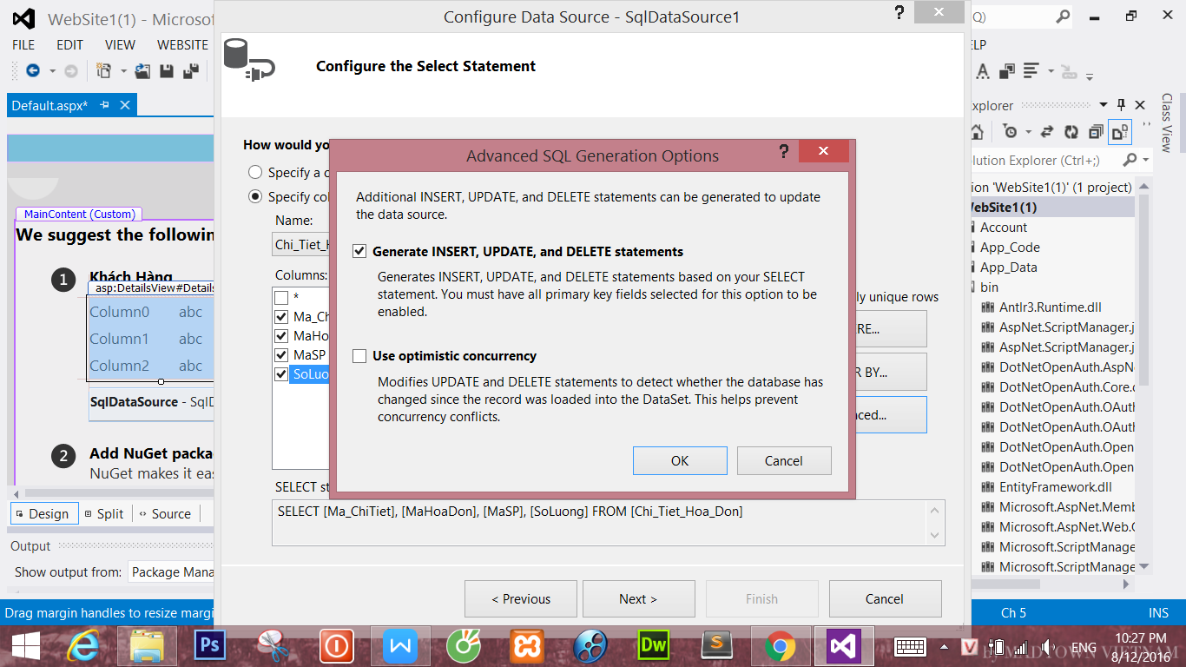
- Giao diện khi hiển thị dữ liệu
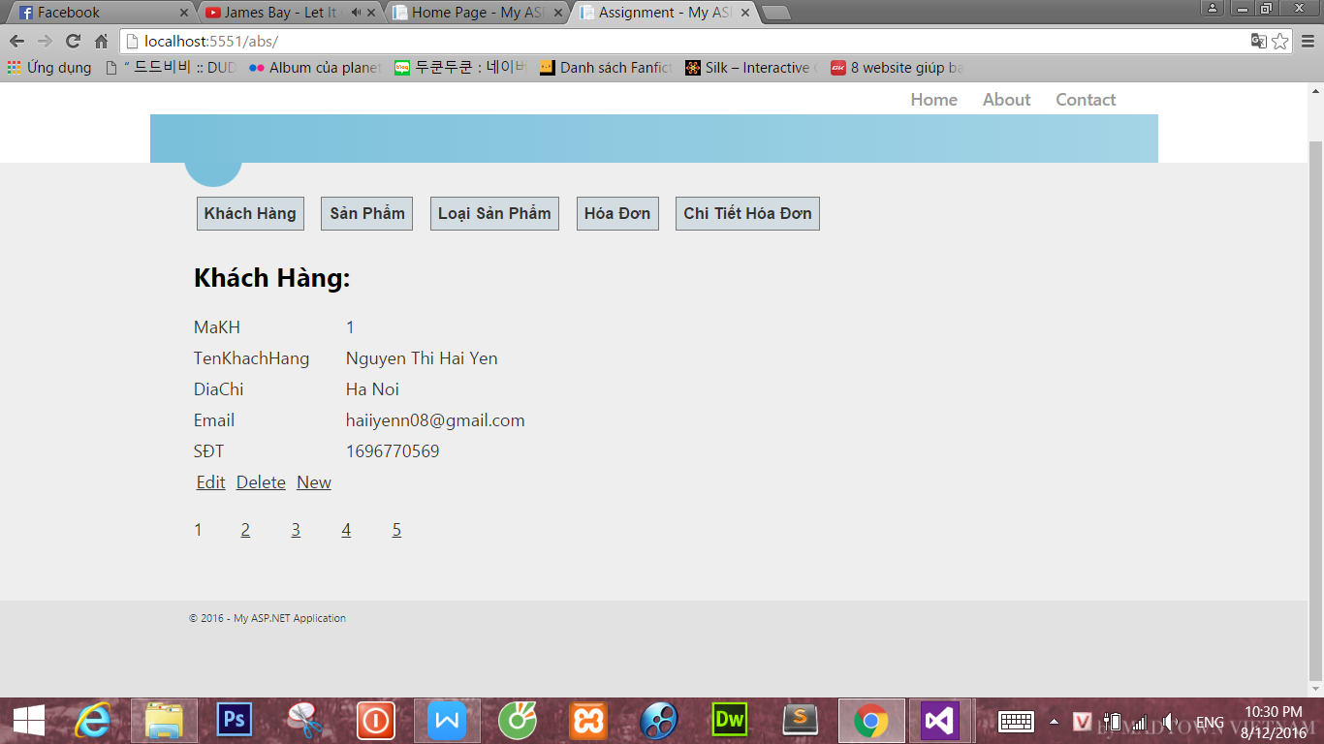
- Sửa dữ liệu
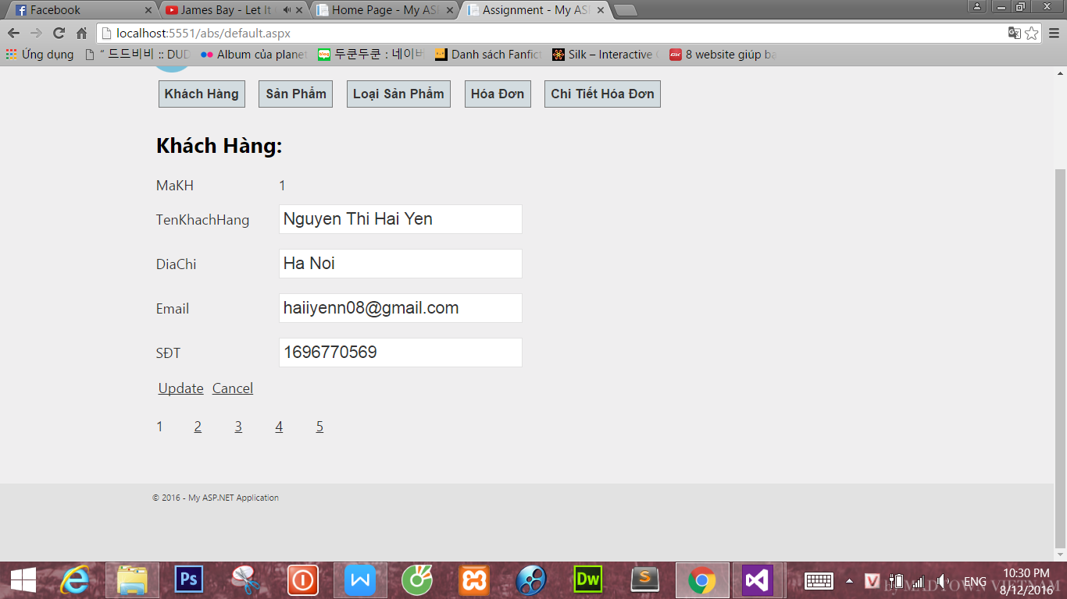
- Thêm dữ liệu
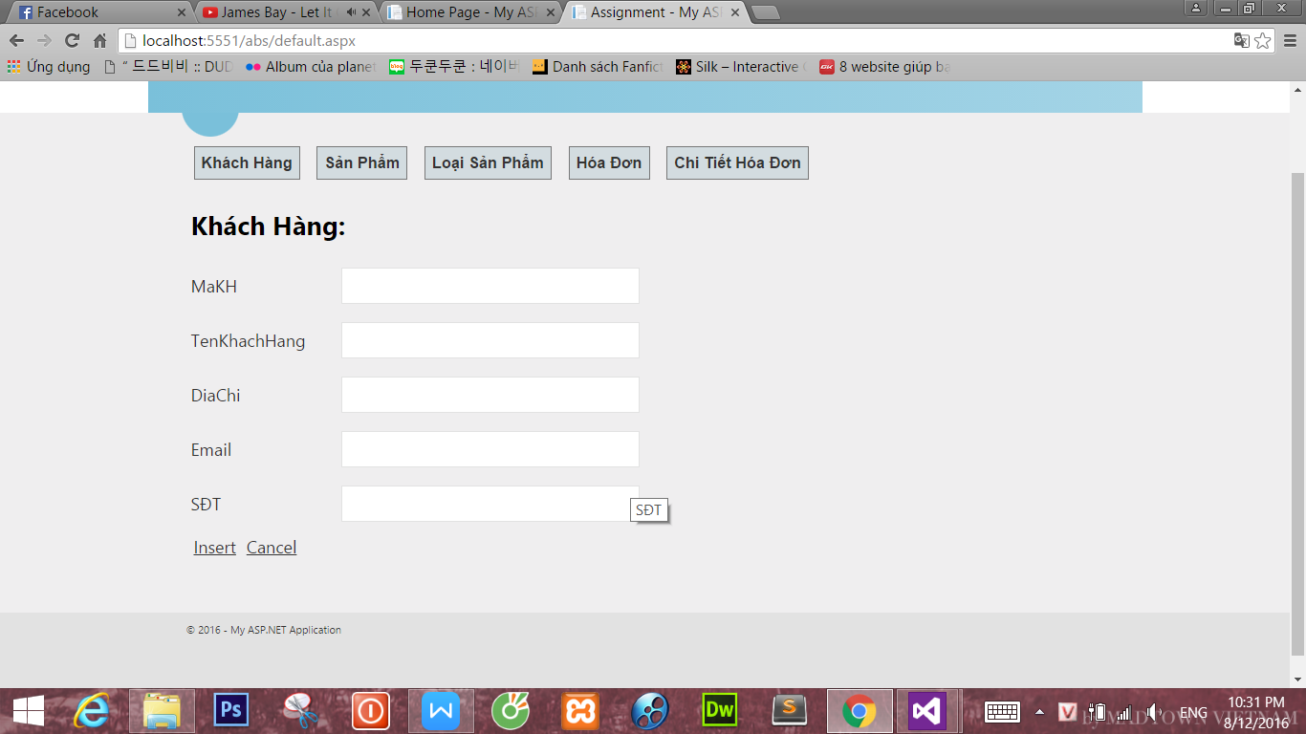
- Trang Contact có Google Map
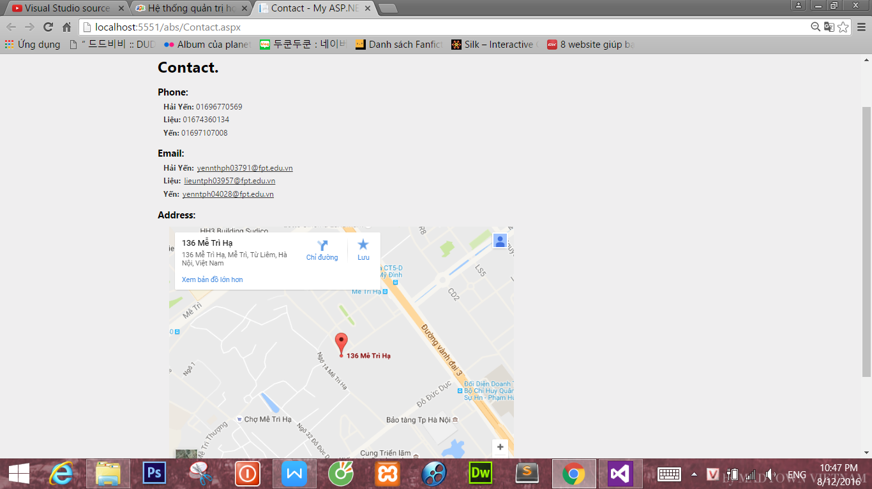

Y3. Đưa mã nguồn lên Github

Bước 1: Đăng ký tài khoản trên trang chủ của GIT:
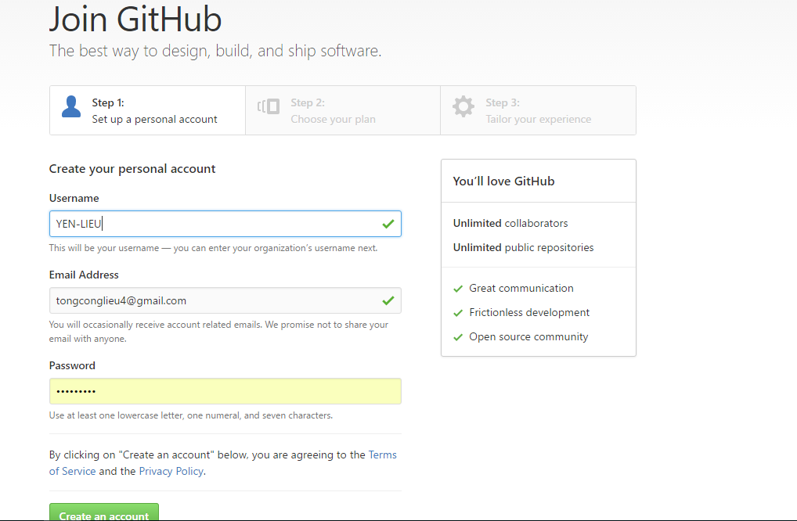

Bước 2: xác nhận tài khoản trên mail :
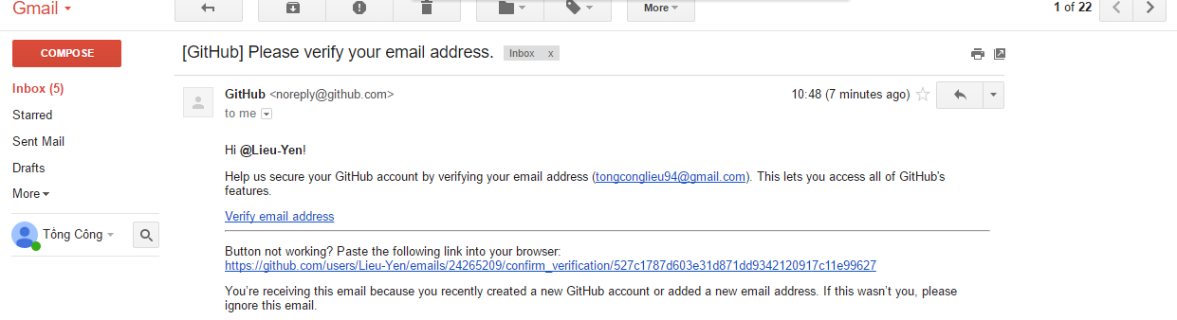
Bước 3 : Vào Git tạo repository tên là INF205-ASSIGMENT:
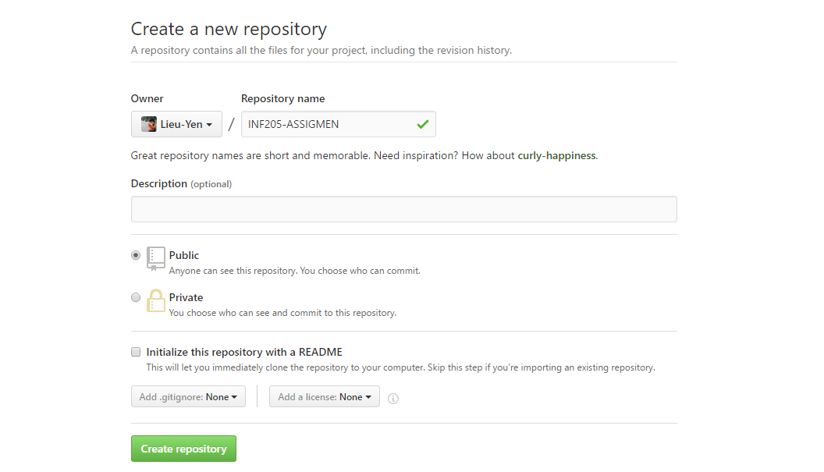
Giao diện hiện ra:
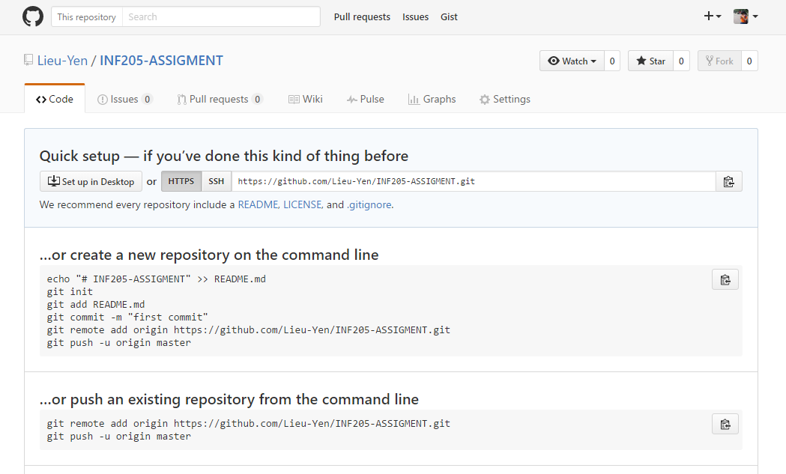
Bước 4: đưa dự án đã tạo trên visual Basic lên GIT:
- để đưa dự án lên Git ta dùng công cụ Github.
- sau khi download và cài đặt, dao diện của Github:
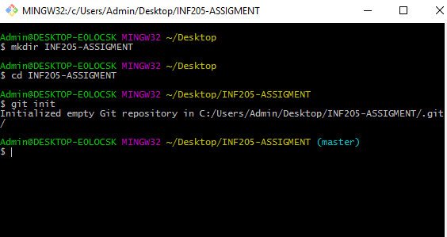

- đăng nhập tài khoản trên Github:

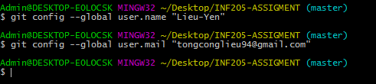
- đưa toàn bộ file của dự án, ta dùng câu lệnh : git add .

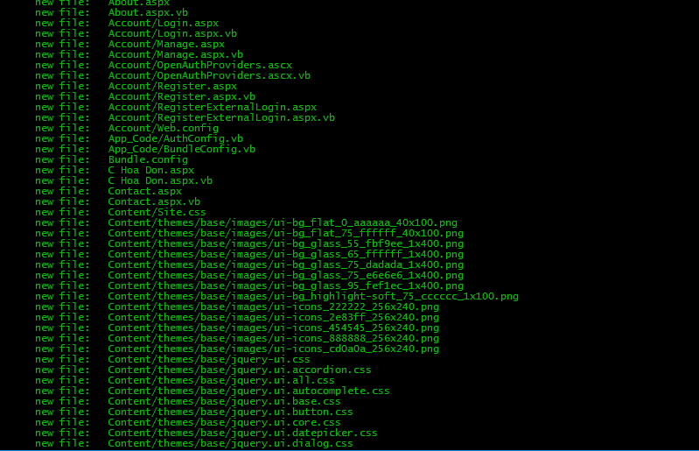

- đánh dấu chú thích cho nó bằng dòng lệnh : git commit –m “first commit”

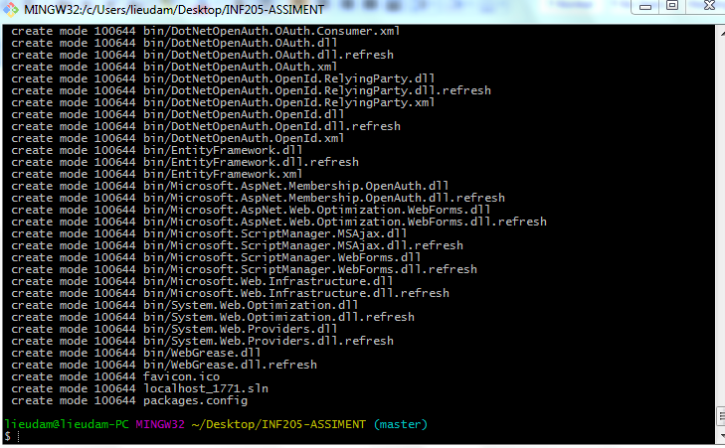
- lấy đường link khi tạo ra repository dán vào Github: https://github.com/TongCongLieu/assigment.git

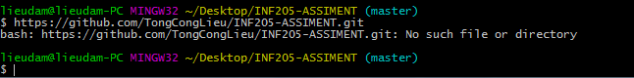

- để thực sự đưa dự án của mình lên Git ta dùng câu lệnh: git push origin master:
Ta đăng nhập tài khoản khi hộp thoại hiện lên
Qúa trình đưa dự án lên Git đã hoàn thành

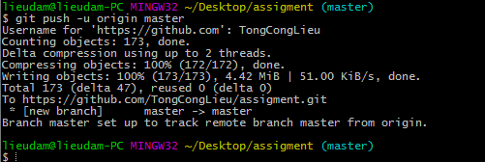
- kết quả :
